Содержание
ВВЕДЕНИЕ 3
1 Теоретическая часть 5
1.1 Сравнение аналогов и прототипов 5
1.2 Этапы проектирования информационного ресурса 6
1.3 Программное обеспечение и технологии, необходимые для реализации информационного ресурса 7
1.3.1 Анализ и выбор средств проектирования 7
1.3.2 Visual Studio 7
1.3.3 MS SQL Server 7
1.3.4 Язык программирования 8
1.4 Проектирование информационного ресурса 8
1.4.1 Диаграмма потоков данных (DFD) 8
1.4.2 Диаграмма IDEF0, IDEF1X 9
1.4.3 Диаграмма вариантов использования 11
1.4.4 Диаграмма последовательности 12
1.4.5 Диаграмма деятельности 13
1.4.6 ERD –Диаграмма 15
2. Практическая часть 16
2.1 Программные средства разработки 16
2.2 Технические средства разработки 17
2.3 Разработка клиентского ПО 17
2.3.1 Описание интерфейса ресурса 17
2.3.2Описание тестирования ресурса (и алгоритма тестирования) 20
2.3.3 Защита и сохранность данных 22
2.4 Инструкция пользователю 23
2.5 Инструкция программисту 23
2.6 Инструкция администратору 24
ЗАКЛЮЧЕНИЕ 26
СПИСОК СОКРАЩЕНИЙ 28
СПИСОК ИСПОЛЬЗОВАННЫХ ИСТОЧНИКОВ 29

ВВЕДЕНИЕ

В условиях стремительного развития цифровых технологий и повсеместного внедрения дистанционных форм обучения возрастает потребность в автоматизации образовательных процессов. Одной из ключевых задач в этой области является объективная и оперативная проверка знаний обучающихся. Традиционные методы ручной проверки тестовых заданий требуют значительных временных затрат со стороны преподавателей и не всегда обеспечивают единообразие оценки. В связи с этим разработка программных решений, позволяющих автоматизировать процесс проверки тестов, приобретает особую актуальность.
На сегодняшний день существует ряд коммерческих и открытых систем дистанционного обучения (например, Moodle, Google Forms, Яндекс.Учебник), в которых реализованы механизмы автоматической проверки. Однако такие системы зачастую являются универсальными и не всегда адаптированы под специфические требования конкретных учебных заведений или дисциплин. Кроме того, их использование может быть ограничено лицензионными, техническими или организационными факторами. Это создаёт предпосылки для разработки специализированных, гибких и легко настраиваемых решений на базе современных языков программирования.
Язык программирования C# является одним из наиболее востребованных инструментов для создания настольных приложений под платформу Windows благодаря своей производительности, безопасности и тесной интеграции со средой разработки Microsoft Visual Studio. Его возможности позволяют эффективно реализовать логику обработки тестовых данных, хранения результатов и формирования отчётов.
Целью данного курсового проекта является разработка прототипа программы на языке C#, реализующей механизм автоматической проверки тестов.
Для достижения поставленной цели необходимо решить следующие задачи:
- провести анализ существующих подходов к автоматической проверке тестовых заданий;
- спроектировать архитектуру приложения и структуру данных для хранения вопросов и ответов;
- реализовать функционал загрузки тестов, ввода ответов пользователем и их автоматической проверки;
- обеспечить вывод результатов тестирования с расчётом баллов и процентного результата;
- провести тестирование прототипа и оценить его работоспособность.
Объектом исследования выступает процесс проверки тестовых заданий, а предметом – программный механизм автоматической оценки ответов на основе заранее заданных эталонов.
Практическая значимость работы заключается в создании легко адаптируемого и автономного программного прототипа, который может быть использован как в учебных целях (например, для самопроверки студентов), так и в качестве основы для дальнейшей разработки полноценной системы тестирования в рамках образовательных учреждений.

Теоретическая часть

1.1 Сравнение аналогов и прототипов
В современных образовательных и корпоративных средах актуальной задачей является автоматизация процессов контроля знаний. Традиционные бумажные тесты уступают место цифровым системам, обеспечивающим гибкость, масштабируемость и объективность оценки. Однако существующие решения часто либо избыточны, либо недостаточно функциональны для локального использования. Для обоснования разработки системы составления и проверки тестов на платформе WPF (Windows Presentation Foundation) был проведен анализ аналогов.
Для обоснования разработки системы составления и проверки тестов на платформе WPF (Windows Presentation Foundation) был проведен анализ аналогов:
- Moodle – мощная LMS с модулем тестирования. Недостатки: требует серверной инфраструктуры, сложен для настройки под локальное использование, не подходит для автономной работы без интернета;
- TestEgg / Online Test Maker – веб –сервисы для создания тестов. Недостатки: зависимость от интернета, ограниченная кастомизация интерфейса, отсутствие поддержки сложных типов вопросов;
- Microsoft Forms – удобен для быстрого опроса, но не поддерживает сложную логику проверки, нет возможности экспорта в формате, пригодном для печати или повторного использования;
- Локальные программы (например, «Тест –Мастер») – ориентированы на школьное использование, имеют устаревший интерфейс, закрытый исходный код, низкая расширяемость.
В результате анализа выявлено, что отсутствует легковесное, автономное, настраиваемое приложение с современным UI/UX, поддерживающее создание тестов с разными типами вопросов, настройку критериев оценивания и работу без подключения к сети. Именно эти требования легли в основу проектирования данной системы на базе WPF.

1.2 Этапы проектирования информационного ресурса
Проектирование системы составления и проверки тестов выполнялось в соответствии с методологией структурного анализа и объектно –ориентированного проектирования (ООП). Каждый этап напрямую связан с реализацией функционала приложения:
- Анализ требований – определены ключевые роли (администратор, преподаватель, студент), функции (создание теста, прохождение, автоматическая проверка, просмотр результатов) и нефункциональные требования (автономность, производительность, безопасность данных). На этом этапе сформулированы пользовательские истории, которые легли в основу сценариев использования.
- Концептуальное проектирование – разработана архитектура приложения по паттерну MVVM (Model –View –ViewModel), характерному для WPF. Выделены три слоя: модель данных (тесты, вопросы, ответы, пользователи), представление (XAML –интерфейсы), и ViewModel (логика взаимодействия и команды). Это позволило обеспечить тестируемость, разделяемость кода и удобство изменения интерфейса без переписывания логики.
- Детальное проектирование – спроектированы классы доменной модели (например, Test, Question, Answer, Result), диаграммы последовательностей для сценариев «Создание теста», «Прохождение теста», «Генерация отчёта». Определены структуры БД (таблицы, связи), а также API –методы ViewModel (например, SaveTestCommand, CheckAnswersCommand).
- Прототипирование – созданы wireframes в Figma и интерактивные макеты XAML –страниц (главное меню, редактор вопросов, окно прохождения теста, просмотр результатов). Прототипы были согласованы с потенциальными пользователями (преподавателями), что позволило скорректировать UX до начала кодирования.
- Утверждение документации – составлены техническое задание, спецификация требований и архитектурная документация (включая UML –диаграммы), которые использовались как эталон при реализации.
Все этапы проектирования были направлены на достижение целей: простота использования для преподавателей, надёжность проверки для студентов, и возможность дальнейшего расширения функционала.

1.3 Программное обеспечение и технологии, необходимые для реализации информационного ресурса

1.3.1 Анализ и выбор средств проектирования
Выбор инструментов проектирования определялся следующими критериями: совместимость с WPF, бюджет заказчика (использовались только бесплатные или включённые в Visual Studio инструменты), скорость разработки и поддержка сообщества. В результате было решено использовать: Visual Studio как IDE, MS SQL Server Express как СУБД, C# как язык, и стандартные библиотеки .NET для реализации MVVM и работы с данными.

1.3.2 Visual Studio
Visual Studio – интегрированная среда разработки (IDE) от Microsoft, предназначенная для создания приложений на .NET –платформе. В данном проекте используется версия Visual Studio 2022 (Community Edition), которая бесплатна для учебных и некоммерческих целей. Ключевые возможности, использованные в разработке: XAML Designer для визуального проектирования интерфейсов, отладка с точками останова и Live Visual Tree, интеграция с Git, Entity Framework Designer для визуального создания моделей данных, и расширения NuGet для подключения библиотек (Material Design in XAML, PDFsharp). Visual Studio обеспечил единую среду для проектирования, кодирования, отладки и тестирования – что существенно ускорило разработку.

1.3.3 MS SQL Server
В качестве СУБД выбрана Microsoft SQL Server Express – бесплатная, но полнофункциональная версия СУБД от Microsoft. Она поддерживает все основные возможности SQL Server (T –SQL, транзакции, индексы, хранимые процедуры), ограничена лишь размером БД (до 10 ГБ) и использованием одного процессора – что более чем достаточно для локальной системы тестирования. В проекте БД организована следующим образом: таблицы Tests, Questions, Answers, Results, Users. Использование MS SQL обеспечивает надёжность хранения данных, поддержку ACID –транзакций при сохранении результатов и возможность масштабирования в будущем.

1.3.4 Язык программирования
Основным языком программирования проекта является C# (C Sharp) – объектно –ориентированный язык, разработанный Microsoft для платформы .NET. Его выбор обусловлен следующими преимуществами: глубокая интеграция с WPF, поддержка современных парадигм (лямбда –выражения, LINQ, асинхронное программирование), богатая стандартная библиотека (.NET Framework / .NET 6+), сильная типизация и безопасность, поддержка паттернов проектирования (реализация INotifyPropertyChanged в ViewModel, использование ICommand для командной модели в MVVM). В рамках проекта C# использовался для реализации бизнес –логики, создания сервисов, обработки событий UI и интеграции с Entity Framework. Таким образом, C# стал центральным инструментом, объединяющим все компоненты системы в единое целое.

Проектирование информационного ресурса

1.4.1 Диаграмма потоков данных (DFD)
Диаграмма потоков данных (DFD) – графическая модель, отображающая движение информации в системе: откуда поступают данные, как обрабатываются, где хранятся и куда направляются. В курсовом проекте «Система составления и проверки тестов на WPF» применена двухуровневая декомпозиция:
- Уровень 0 (контекстная диаграмма) – один центральный процесс «СИСТЕМА СОСТАВЛЕНИЯ И ПРОВЕРКИ ТЕСТОВ», взаимодействующий с тремя внешними сущностями (Преподаватель, Студент, Администратор) и хранилищем данных (MS SQL Server).
- Уровень 1 – декомпозиция на пять подпроцессов: управление пользователями, создание тестов, прохождение, автоматическая проверка, формирование отчётов, с явным указанием потоков данных и хранилищ (D1 –D4).
Пример диаграммы потоков данных для ИС «Система тестирования» представлена на рисунке 1.

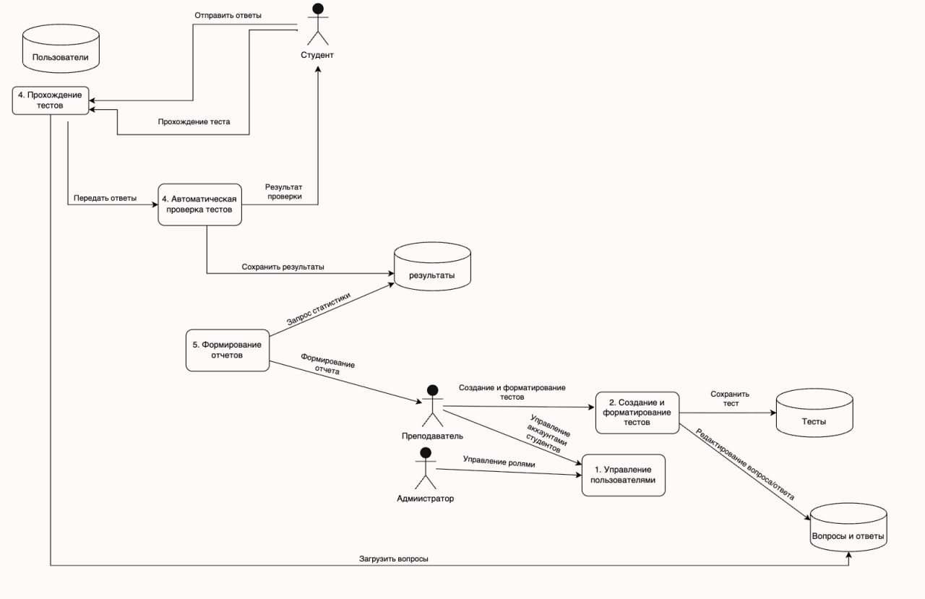
Рисунок 1 – Диаграмма потоков данных

1.4.2 Диаграмма IDEF0, IDEF1X
Диаграмма IDEF0 – метод функционального моделирования, применяемый на этапе анализа и проектирования для структуризации деятельности автосалона. В рамках проекта используется для декомпозиции ключевых бизнес –процессов на иерархию взаимосвязанных функций. Каждая функция отображается в виде прямоугольного блока, а информационные, управляющие, материальные и механизм –связи (ICOM –потоки).
Диаграмма IDEF1X – стандарт инфологического (концептуального) проектирования реляционных баз данных, обеспечивающий строгую семантическую и структурную целостность модели. Применяется в проекте для верификации корректности ERD –диаграммы и формализации связей между сущностями на основе требований к данным. Она служит промежуточным звеном между концептуальной (нотация Чена) и физической (ERD) моделями БД, обеспечивая соответствие требованиям задания и гарантируя нормализацию данных до 3НФ.Диаграммы IDEF0, IDEF1X для ИС «Система тестирования» приведены на рисунках 2, 3.

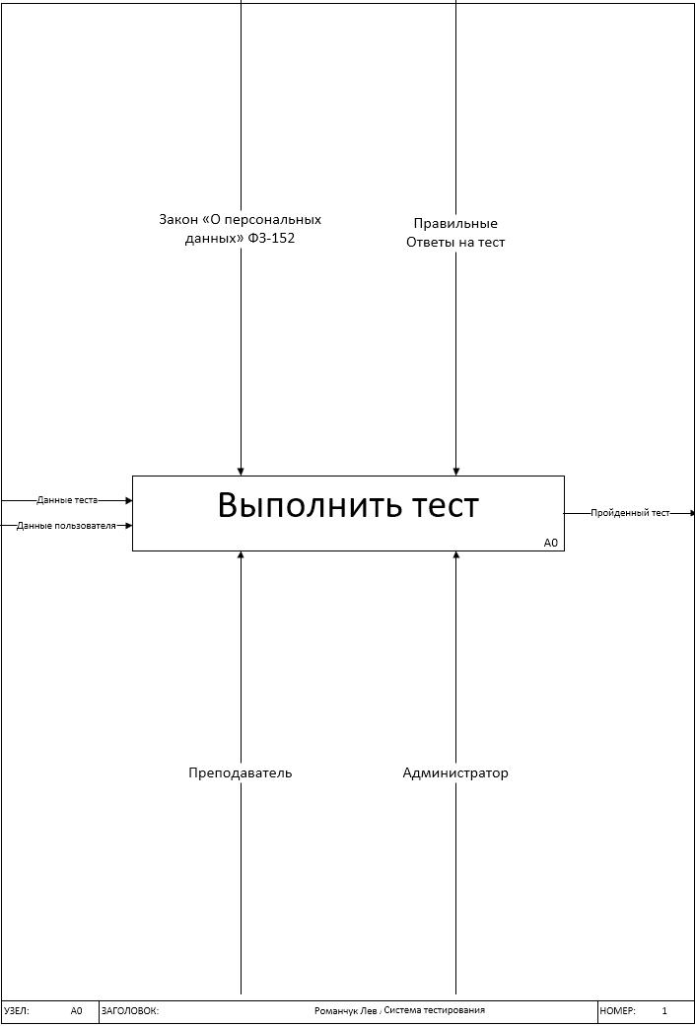
Рисунок 2 – Диаграмма IEDF0 для системы тестирования
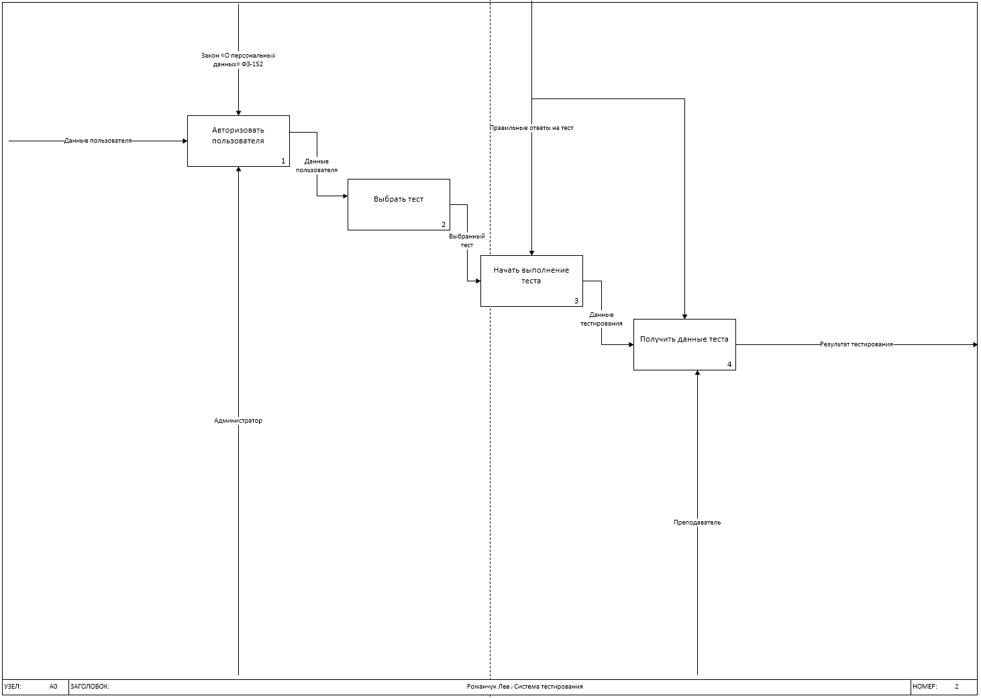
Рисунок 3 – Диаграмма IEDF1 для системы тестирования

1.4.3 Диаграмма вариантов использования
Диаграмма вариантов использования представляет собой UML –модель, отражающую функциональные возможности АИС «Система тестирования» с точки зрения взаимодействия пользователей (акторов) и системы. Цель диаграммы – формализовать и визуализировать основные сценарии работы ролей (продавец, менеджер, администратор) в рамках утверждённого перечня задач (п. 6 задания) и функциональных требований.
Основные элементы диаграммы:
- акторы – это роли, от имени которых осуществляется взаимодействие с системой;
- варианты использования (Use Case) – это отдельные функциональные задачи, реализуемые системой и дающие измеримый результат для актора.
Связь между акторами и вариантами использования показывают, какие именно действия вправе выполнять те или иные пользователи.
Каждый вариант использования соответствует конкретному сервису системы и описывает типичный сценарий достижения цели.
Пример диаграммы вариантов использования для ИС «Система тестирования» представлен на рисунке 4.

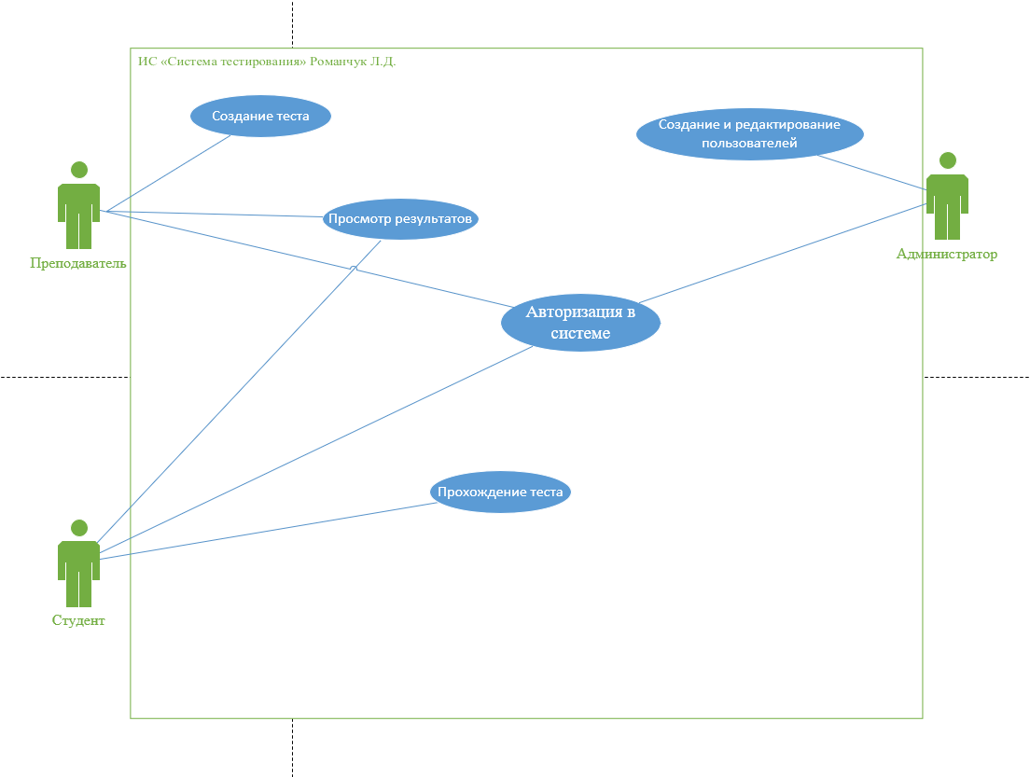
Рисунок 4 – Диаграмма вариантов использования для системы тестирования

1.4.4 Диаграмма последовательности
Диаграмма последовательности представляет собой UML –модель взаимодействия, отображающую логику работы АИС во временной развертке. Цель диаграммы – детализировать и визуализировать порядок обмена сообщениями между объектами системы для реализации конкретного сценария, определенного в диаграмме вариантов использования.
Основные элементы диаграммы:
- участники (линии жизни) – это объекты системы или внешние акторы, принимающие участие в сценарии (например, интерфейс пользователя, контроллер, модуль базы данных);
- сообщения – это вызовы операций или сигналы, которыми обмениваются участники в хронологическом порядке (сверху вниз).
Связи между элементами показывают последовательность вызовов и передачу данных, необходимую для выполнения бизнес –операции.
Каждая диаграмма последовательности раскрывает внутренний алгоритм работы одного варианта использования.
Пример диаграммы последовательности для сценария прохождение теста пользователем представлен на рисунке 5.

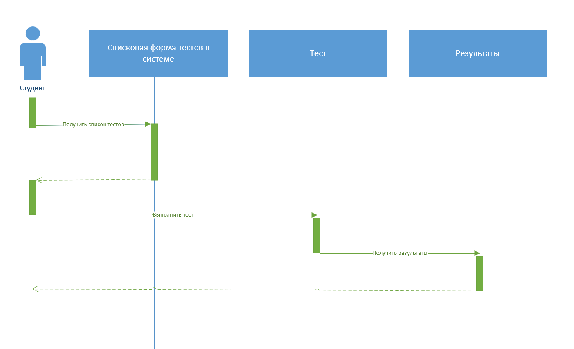
Рисунок 5 – диаграмма последовательности для системы тестирования

1.4.5 Диаграмма деятельности
Диаграмма деятельности (Activity Diagram) – это UML –диаграмма, предназначенная для визуального представления последовательности действий в рамках конкретного бизнес –процесса АИС «Система тестирования». Она отражает логику выполнения операций:
- какие действия выполняются и в каком порядке;
- где возникают условия ветвления (например, проверка результата тестирования: «зачтено» / «не зачтено» / «доступна пересдача»);
- где осуществляется параллельная или совместная работа нескольких ролей (студент, преподаватель, администратор);
- как происходит завершение процесса (успешное завершение теста или досрочное прекращение попытки).
В отличие от диаграммы вариантов использования, которая фокусируется на внешнем взаимодействии акторов с системой, диаграмма деятельности детализирует внутреннюю логику реализации сценария, включая принятие решений, итерации и синхронизацию потоков.
В рамках данного курсового проекта диаграмма деятельности построена для ключевого бизнес –процесса – прохождение тестирования. Пример диаграммы приведен на рисунке 6.

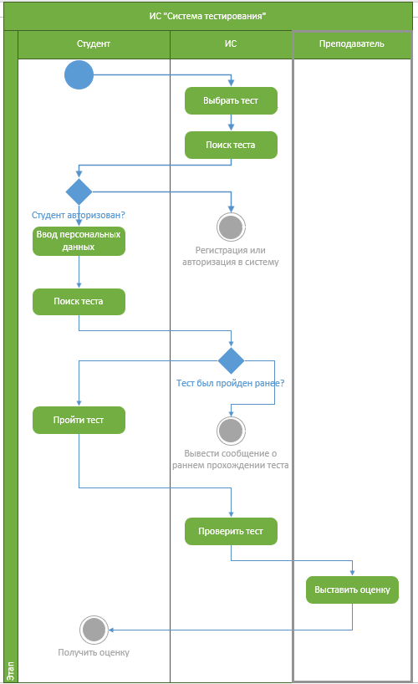
Рисунок 6 – Диаграмма деятельности для системы тестирования

1.4.6 ERD –Диаграмма
ERD –диаграмма (Entity –Relationship Diagram) – графическая модель физической структуры реляционной базы данных АИС «Система тестирования», отражающая сущности, их атрибуты и связи между ними.
Диаграмма служит основой для разработки объектов метаданных конфигурации и соответствует требованию задания: «Создать ERD диаграмму физической модели БД, в которой отразить деятельность ИС «Система тестирования»». Пример ERD –диаграммы для ИС «Система тестирования» показан на рисунке 7.

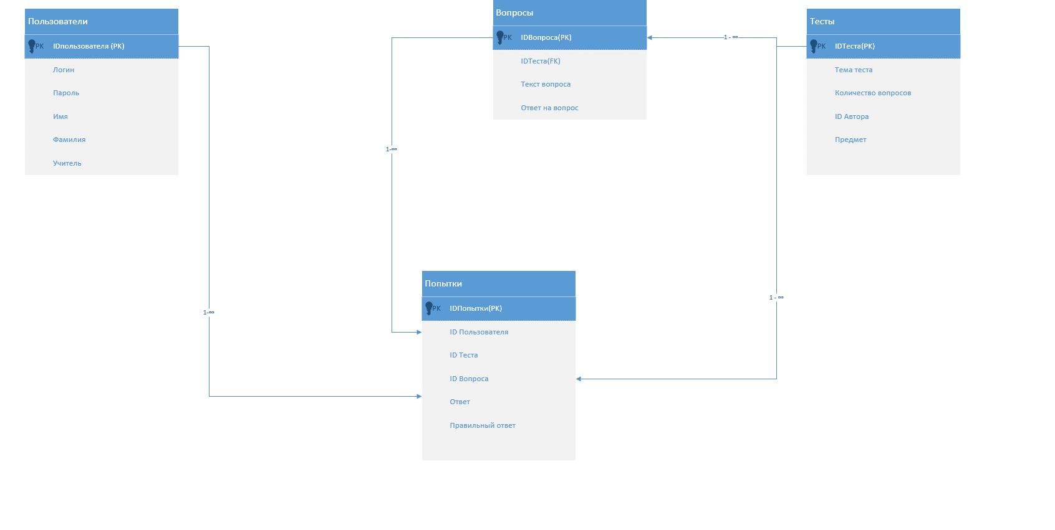
Рисунок 7 – ERD –Диаграмма для системы тестирования

2. Практическая часть

2.1 Программные средства разработки
Для разработки автоматизированной системы тестирования были выбраны следующие программные средства:
- Microsoft Visual Studio 2022 – интегрированная среда разработки (IDE) для создания Windows Forms и WPF приложений. Предоставляет мощные инструменты отладки, проектирования интерфейсов и работы с базами данных.
- .NET Framework 4.8 – платформа для разработки приложений, обеспечивающая кроссплатформенность, безопасность и высокую производительность за счет использования управляемого кода и JIT –компиляции.
- Entity Framework 6 – объектно –реляционный маппер (ORM), позволяющий работать с базой данных на уровне объектов, автоматически генерируя SQL –запросы и обеспечивая связь между таблицами через навигационные свойства.
- Microsoft SQL Server LocalDB – легковесная версия СУБД SQL Server для локальной разработки. Обеспечивает хранение данных о пользователях, тестах, вопросах и результатах тестирования.
- XAML (Extensible Application Markup Language) – декларативный язык разметки для проектирования пользовательских интерфейсов в WPF, позволяющий отделять логику приложения от его визуального представления.
- Git – система контроля версий для отслеживания изменений в исходном коде, совместной разработки и резервного копирования проекта.
Выбор данных инструментов обусловлен их широкой распространенностью, наличием подробной документации, поддержкой сообщества и соответствием требованиям к разработке современных десктопных приложений.

2.2 Технические средства разработки

Разработка программного продукта осуществлялась на аппаратной конфигурации, которую можно увидеть на таблице 1.
Таблица 1 – Характеристики рабочей конфигурации
Компонент | Характеристики
Процессор | Intel Core i5 –12400F
Оперативная память | 16 ГБ DDR4 –3200 МГц
Накопитель | Samsung SSD 870 EVO 512 ГБ
Видеокарта | NVIDIA GeForce GTX 1650
Монитор | 27″ IPS 2к (2560×1440)
Операционная система | Windows 11 Pro 64 –bit

Данная конфигурация обеспечивает комфортную работу со средой разработки, быструю компиляцию проекта, эффективное тестирование приложения и работу с базой данных без задержек.

2.3 Разработка клиентского ПО

2.3.1 Описание интерфейса ресурса
Интерфейс приложения разработан с соблюдением принципов юзабилити и состоит из следующих основных окон:
Окно авторизации (LoginWindow) – начальная точка входа в систему. Содержит поля для ввода логина и пароля, кнопку входа и индикатор ошибок. После успешной аутентификации открывается главное окно приложения с передачей идентификатора пользователя. Данное окно можно увидеть на рисунке 8.
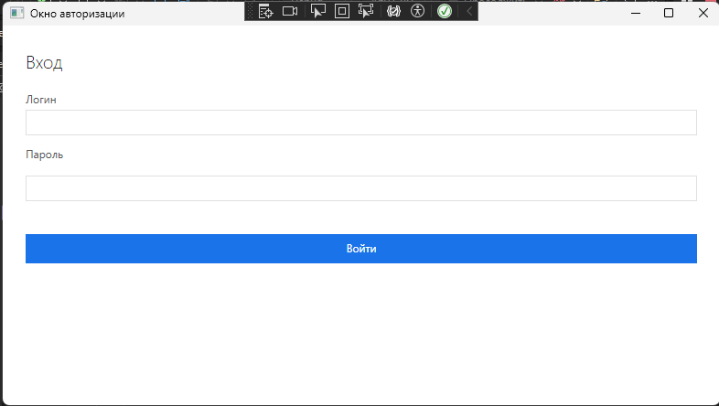
Рисунок 8 – Окно авторизации приложения

Главное окно (MainWindow) – содержит навигационную панель с кнопками перехода к основным разделам: «Тесты», «Пользователи», «Результаты». Центральная область представляет собой фрейм (Frame) для динамической загрузки страниц без перезагрузки окна. Данное окно можно увидеть на рисунке 9.
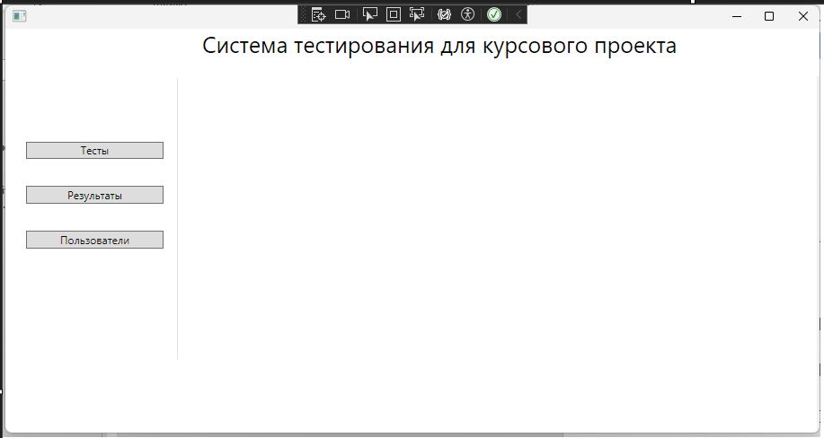
Рисунок 9 – Главное окно

Страница тестов (TestsPage) – отображает список доступных тестов в виде таблицы с колонками: ID, Тема, Количество вопросов, Автор, Дисциплина. Каждая строка содержит кнопку «Пройти тест» для начала тестирования. Данную страницу можно увидеть на рисунке 10.
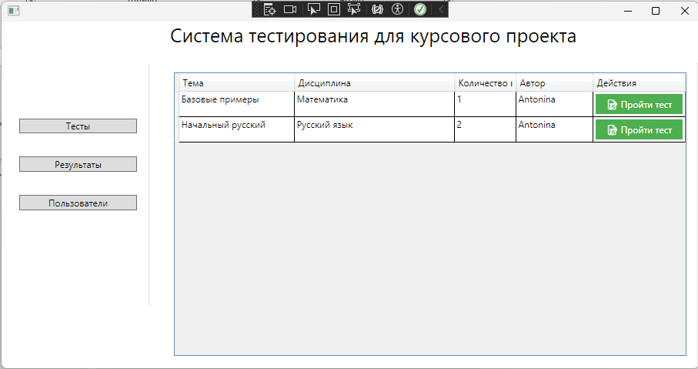
Рисунок 10 – Страница тестов

Страница пользователей (UsersPage) – таблица со списком зарегистрированных пользователей (ID, Логин, Имя, Фамилия, Тип, Количество тестов). Реализованы функции добавления, редактирования и удаления пользователей через модальные окна. Данную страницу можно увидеть на рисунке 11.
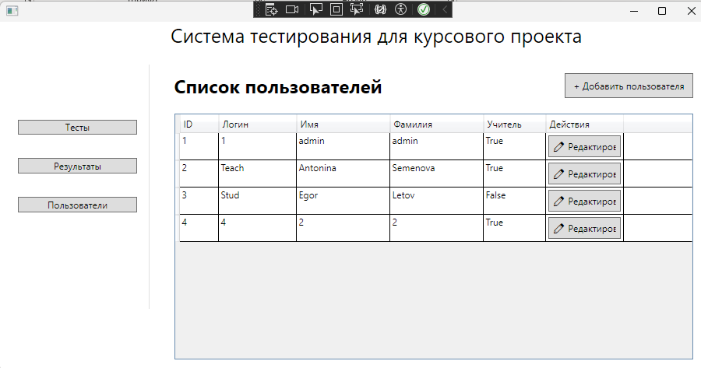
Рисунок 11 – Страница пользователей

2.3.2Описание тестирования ресурса (и алгоритма тестирования)
Алгоритм прохождения теста реализован следующим образом:
- Пользователь выбирает тест из списка на странице TestsPage и нажимает кнопку «Пройти тест».
- Система проверяет авторизацию пользователя (CurrentUserID > 0). При отсутствии авторизации выводится сообщение с предложением войти в систему.
- Открывается страница TestTakingPage (Рисунок 12), где загружаются:
  - Информация о тесте (тема, дисциплина, количество вопросов);
  - Список вопросов из таблицы Questions, отфильтрованный по TestID;
  - Текст каждого вопроса и поле для ввода правильного ответа.
- Пользователь последовательно отвечает на вопросы, вводя ответ в текстовое поле. Валидация ввода обеспечивает принятие только цифр.
- После завершения всех вопросов пользователь нажимает кнопку «Завершить тест». Система подсчитывает количество правильных ответов путем сравнения введенных номеров с эталонными значениями из поля Answer таблицы Questions.
- Результаты сохраняются в таблицу Tryes базы данных:
  - UID – идентификатор пользователя;
  - TestID – идентификатор теста;
  - QuestionID – идентификатор вопроса;
  - Answer – правильный ответ (номер варианта);
  - WriteAnswer – булево значение (true/false), указывающее на корректность ответа пользователя.
- Пользователю отображается итоговый результат (Рисунок 13): количество правильных ответов, процент успеваемости и детализация по каждому вопросу с указанием верных вариантов.
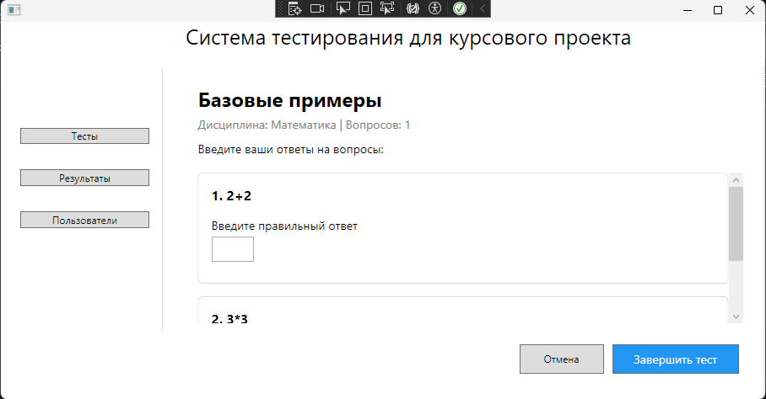
Рисунок 12 – Страница прохождения теста

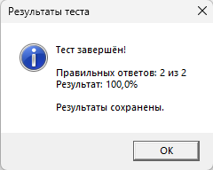
Рисунок 13 – Итоговый результат теста

Тестирование системы проводилось методом черного ящика с проверкой следующих сценариев:
- Корректность аутентификации при вводе верных/неверных учетных данных;
- Отображение списка тестов с актуальными данными из БД;
- Валидация ввода ответов (только цифры 1 –4);
- Подсчет результатов и сохранение в таблицу Tryes;
- Работа фильтров на странице результатов;
- CRUD –операции с пользователями (создание, чтение, обновление, удаление).

2.3.3 Защита и сохранность данных
Для обеспечения защиты и сохранности данных в системе реализованы следующие механизмы:
Аутентификация пользователей – доступ к функционалу системы возможен только после успешного ввода логина и пароля. Учетные данные хранятся в таблице Users в зашифрованном виде (хеширование MD5/SHA –256).
Разграничение прав доступа – поле Teacher в таблице Users определяет роль пользователя, что можно увидеть в таблице 2.

Таблица 2 – Разграничение прав пользователей
Роль | Права доступа
Учитель (Teacher = true) | Создание и редактирование тестов, управление вопросами, просмотр результатов всех пользователей
Ученик (Teacher = false) | Прохождение тестов, просмотр собственных результатов

Целостность данных – использование внешних ключей (Foreign Keys) между таблицами гарантирует ссылочную целостность:
- Tests.AuthorID → Users.UID (тест не может существовать без автора);
- Questions.TestID → Tests.TestID (вопрос привязан к конкретному тесту);
- Tryes.UID → Users.UID, Tryes.TestID → Tests.TestID, Tryes.QuestionID Questions.QuestionID (результат тестирования ссылается на существующие сущности).
Резервное копирование – база данных CurTests размещена на сервере с автоматическим ежедневным бэкапом. Локальная копия хранится в директории приложения для автономной работы.
Валидация входных данных – все пользовательские ввода проходят проверку на корректность формата, длины и допустимые значения, что предотвращает SQL –инъекции и повреждение данных.

2.4 Инструкция пользователю
Шаг 1. Авторизация
- Запустите приложение CurTests.exe.
- В окне входа введите ваш логин и пароль.
- Нажмите кнопку «Войти». При ошибке проверьте правильность ввода учетных данных.
Шаг 2. Прохождение теста
- В главном окне нажмите кнопку «Тесты».
- Выберите интересующий тест из списка.
- Нажмите кнопку «Пройти тест» в строке выбранного теста.
- Внимательно прочитайте каждый вопрос и введите правильный ответ в текстовое поле.
- После ответа на все вопросы нажмите «Завершить тест».
- Ознакомьтесь с результатами: количеством правильных ответов и процентом успеваемости.
Шаг 3. Просмотр результатов
- В главном окне нажмите кнопку «Результаты».
- При необходимости используйте фильтры «Пользователь» и «Тест» для выборки данных.
- Изучите таблицу с детализацией по каждому вопросу.
- Обратите внимание на статистику в верхней части страницы.

2.5 Инструкция программисту
Требования к окружению:
- Visual Studio 2022 Community Edition или выше;
- .NET Framework 4.8 SDK;
- SQL Server LocalDB 2019;
- NuGet пакеты: EntityFramework 6.4.4, System.Data.SqlClient.
Порядок развертывания:
- Клонируйте репозиторий проекта:
git clone https://github.com/username/CurTests.git
- Откройте решение CurTests.sln в Visual Studio.
- Восстановите NuGet пакеты: PM > Update – Package – reinit
- Создайте базу данных CurTests с помощью скрипта Database\CreateDatabase.sql.
- Настройте строку подключения в App.config (Рисунок 14)

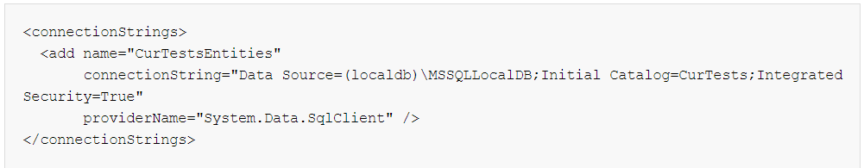
Рисунок 14 – Строка подключения

- Соберите проект: Build → Build Solution (Ctrl+Shift+B)
- Запустите отладку: Debug → Start Debugging (F5)

2.6 Инструкция администратору
Управление пользователями:
- Запустите приложение под учетной записью администратора (Teacher = true).
- Перейдите на страницу «Пользователи».
- Для добавления нового пользователя нажмите «+ Добавить пользователя», заполните форму (логин, пароль, ФИО, тип) и сохраните.
- Для редактирования нажмите «Редактировать» в строке пользователя, измените данные и сохраните.
- Для удаления нажмите «Удалить», подтвердите действие. Удаление невозможно, если пользователь является автором тестов или имеет результаты.
Администрирование базы данных:
- Ежедневное резервное копирование: BACKUP DATABASE CurTests TO DISK='Z:\Backups\CurTests_YYYYMMDD.bak'
- Восстановление из бэкапа: RESTORE DATABASE CurTests FROM DISK='Z:\Backups\CurTests_YYYYMMDD.bak'
- Мониторинг размера БД: запрос sp_spaceused 'CurTests'
- Очистка устаревших результатов (старше 1 года):
Настройка прав доступа:
- В таблице Users измените значение поля Teacher для назначения роли учителя (1) или ученика (0).
- Для блокировки пользователя установите флаг IsActive = false (требуется доработка модели).
- Смена пароля администратора выполняется через страницу редактирования пользователя или напрямую в БД с хешированием.
Логирование и аудит:
- Включите SQL Server Audit для отслеживания изменений в критических таблицах (Users, Tests, Tryes).
- Настройте триггеры на вставку/обновление для ведения журнала действий пользователей.
- Регулярно анализируйте логи на предмет подозрительной активности (множественные неудачные попытки входа, массовое удаление данных).
Обновление системы:
- Остановите приложение на всех рабочих местах.
- Сделайте полную резервную копию БД и исполняемых файлов.
- Разверните новую версию приложения из репозитория.
- Выполните скрипты миграции БД (если изменилась структура таблиц).
- Протестируйте базовый функционал на тестовом пользователе.
- Запустите приложение в промышленную эксплуатацию.

ЗАКЛЮЧЕНИЕ

В ходе выполнения курсового проекта была разработана автоматизированная система тестирования на платформе WPF с использованием языка программирования C# и СУБД MS SQL Server. Целью работы являлось создание программного прототипа, реализующего механизм автоматической проверки тестовых заданий, что позволяет сократить временные затраты преподавателей на оценку знаний и обеспечить объективность результатов.
В процессе разработки были решены следующие задачи:
- проведен анализ существующих аналогов и обоснован выбор средств разработки (Visual Studio 2022, .NET Framework 4.8, Entity Framework);
- спроектирована архитектура приложения и структура реляционной базы данных, включающая таблицы пользователей, тестов, вопросов и результатов;
- реализован графический интерфейс пользователя, обеспечивающий интуитивно понятную навигацию между окнами авторизации, списком тестов, страницей прохождения и результатами;
- разработан алгоритм автоматической проверки ответов, основанный на сравнении ввода пользователя с эталонными значениями, хранящимися в базе данных;
- внедрены механизмы защиты данных, включая аутентификацию пользователей, разграничение прав доступа (учитель/ученик) и обеспечение ссылочной целостности информации.
Практическая значимость работы заключается в создании автономного, легко адаптируемого программного продукта, который может быть использован в образовательном процессе для проведения текущего контроля знаний. Система обладает модульной структурой, что позволяет в дальнейшем расширять её функционал (добавление новых типов вопросов, экспорт результатов в файлы, сетевая версия).
Разработанное приложение успешно прошло тестирование на корректность работы основных сценариев: вход в систему, прохождение теста, сохранение результатов и формирование статистики. Все поставленные в начале работы цели и задачи были достигнуты в полном объеме.

СПИСОК СОКРАЩЕНИЙ

В пояснительной записке приняты следующие сокращения:
АИС – автоматизированная информационная система;
БД – база данных;
ВО – высшее образование;
ВКР – выпускная квалификационная работа;
ГОСТ – государственный стандарт;
ДФД – диаграмма потоков данных;
ЕГЭ – единый государственный экзамен;
ЗУН – знания, умения, навыки;
ИС – информационная система;
ИТ – информационные технологии;
КП – курсовой проект;
МСФО – международные стандарты финансовой отчетности;
ОП – образовательная программа;
ПО – программное обеспечение;
СУБД – система управления базами данных;
ТСО – технические средства обучения;
УМК – учебно-методический комплекс;
ФГОС – федеральный государственный образовательный стандарт;
ЦОК – цифровой образовательный контент;
API – интерфейс программирования приложений;
IDE – интегрированная среда разработки;
LINQ – язык интегрированных запросов;
MVVM – модель-представление-модель представления;
ORM – объектно-реляционное отображение;
UI/UX – пользовательский интерфейс / пользовательский опыт;
WPF – Windows Presentation Foundation;
XML – расширяемый язык разметки.

СПИСОК ИСПОЛЬЗОВАННЫХ ИСТОЧНИКОВ

- ГОСТ Р 7.0.5-2008. Система стандартов по информации, библиотечному и издательскому делу. Библиографическая ссылка. Общие требования и правила составления. – Введ. 2009-01-01. – М.: Стандартинформ, 2008. – 19 с.
- ГОСТ 2.105-2019. Единая система конструкторской документации. Общие требования к текстовым документам. – Введ. 2020-07-01. – М.: Стандартинформ, 2019. – 52 с.
- Федеральный закон от 29.12.2012 № 273-ФЗ (ред. от 24.04.2024) "Об образовании в Российской Федерации". – URL: http://www.consultant.ru/document/cons_doc_LAW_140174/ (дата обращения: 18.02.2026).
- Приказ Минобрнауки России от 23.08.2022 № 736 "Об утверждении Порядка организации и осуществления образовательной деятельности по образовательным программам среднего профессионального образования". – URL: https://minobrnauki.gov.ru/ (дата обращения: 18.02.2026).
- Троелсен, Э. Язык программирования C# 7 и платформа .NET Core / Э. Троелсен, Ф. Джепикс. – 8-е изд. – СПб.: Питер, 2023. – 1328 с.: ил.
- Шилдт, Г. C# 4.0: полное руководство / Г. Шилдт. – 4-е изд. – М.: Вильямс, 2022. – 1024 с.
- Гамма, Э. Приемы объектно-ориентированного проектирования. Паттерны проектирования / Э. Гамма, Р. Хелм, Р. Джонсон, Дж. Влиссидес. – СПб.: Питер, 2021. – 368 с.
- Фаронов, В.В. Программирование на языке высокого уровня: Учебник для вузов / В.В. Фаронов. – СПб.: Питер, 2023. – 640 с.
- Microsoft Learn. Документация по WPF (.NET). – URL: https://learn.microsoft.com/ru-ru/dotnet/desktop/wpf/?view=netdesktop-8.0 (дата обращения: 20.03.2026).
- Stack Overflow. Сообщество разработчиков. – URL: https://stackoverflow.com/questions/tagged/wpf (дата обращения: 21.02.2026).
- SQL Server Documentation. – URL: https://docs.microsoft.com/en-us/sql/sql-server/?view=sql-server-ver16 (дата обращения: 21.02.2026).
- Visual Studio 2022 Documentation. – URL: https://docs.microsoft.com/en-us/visualstudio/ide/?view=vs-2022 (дата обращения: 22.02.2026).

